<<The Dead Step>>
Software Design Specification

Version 1.0
Revision History
Date | Version | Description | Author
17/06/2016 | 1.0 (Draft) | SDS Pembangunan game The Dead Step | Sugoi Entertain

Table of Contents

- INTRODUCTION 4
  - PURPOSE 4
  - SCOPE 4
  - DOCUMENT’S INTENDED AUDIENCE 4
  - OVERALL OVERVIEW 4
- SYSTEM OVERVIEW 5
  - MAJOR DESIGN ATIFACTS 5
  - FUNCTIONAL REQUIREMENT 5
  - SUPPORTING MATERIALS 6
  - DEFINITION AND ACRONYMS 8
- DESIGN CONSIDERATIONS 8
  - ASSUMPTION 8
  - CONSTRAINTS 8
  - SYSTEM ENVIRONMENT 9
  - DESIGN METHODOLOGY 9
  - ANTICIPATION DURING DEVELOPMENT 10
  - RISK AND FUTURE DESIGN CHANGES 10
- ARCHITECURAL DESIGN 11
- HIGH LEVEL DESIGN 16
- LOW LEVEL DESIGN 23
- USER INTERFACE 50
- SCENARIO 59
- LESSON LEARNED 66
Introduction

  - Purpose
Tujuan dari Sofware Design Specification adalah agar kami bisa membangun sistem dari game kami, sesuai dengan sistem arsitektur, high level, low level dan aspek design lainnya. Sehingga game yang dirancang bisa berjalan dengan baik
Tujuan khususnya adalah agar game yang kami bangun sesuai dengan standar dan ketentuan yang ada. Menjadi lebih terstruktur untuk menjadi game yang dapat dikembangkan nantinya. Sehingga game ini bisa dipasarkan dan menjadi lebih baik nantinya

  - Scope
Pembentukan game ini akan dibuat dengan menggunakan unity. Adapun bahasa program yang akan digunakan adalah C#. Pemrograman yang kami lakukan dipisahkan berdasarkan objek yang ada / object oriented.
Kami akan merancangnya dengan menggunakkan uml diagram. Kami akan mendesignnya sesuai dengan requirement yang telah kami tambahkan. Game kami
Pada bagian ini jelaskan lingkup kerja yang kalian lakukan sesuai dengan fitur-fitur yang telah digambarkan dalam requirements specification. Jelaskan pula tools dan teknik yang akan digunakan untuk mendesain, misalnya dengan menggunakan UML diagram.

  - Document’s Intended Audience
Dokumentasi ini ditujukan pada mereka yang ingin bergabung sebagai investor atau customer dalam game ini.

  - Overall Overview
“The Dead Step” adalah sebuah game 2 Dimensi yang ter-inspirasi dari sebuah game legendaris yang pasti setiap dari kita pernah setidaknya mengetahi permainan tersebut. Game yang menjadi refrensi kami adalah“Pac-man”. Namun game “The Dead Step” akan meng-aplikasikan beberapa hal tambahan yang menjadi daya tarik tersendiri dan menjadi sebuah game yang berbeda dari “Pac-man”.
“The Dead Step” akan lebih menonjolkan tentang kebebasan pergerakan, dimana dalam game ini, player akan lebih bebas untuk bergerak ( 8 Arah Pergerakan ) yang akan menambah variasi pergerakan dan tentunya akan menambah variasi game dan kombinasi kemungkinan “cara” menyelesaikan game tersebut.
Dalam gam “The Dead Step” juga akan diberikan beberapa “Drop-Item” dimana item yang di letakan akan berfungsi seperti “Buah” yang ada di game “Pac-man”, namun tidak hanya 1 jenis drop item yang akan di taruh di map, akan terdapat beberapa “Drop-Item” dengan jenis dan kemampuan yang berbeda-beda, dan akan optimal jika di letakan di tempat tertentu atau dapat di aktifkan dengan cara-cara tertentu ( menekan tombol keyboard, mengambil drop point).
Dengan menggunakan mode top-down view approach, pemain hanya bisa melihat lingkungan, enemy, dan drop item yang ada di sekitarnya saja, dan bukan seluruh map. Hal ini bertujuan untuk memunculkan efek kejutan dan reflek dari pemain. Dan untuk penghitungan skornya, kami menghitung besarnya skor, berdasarkan lama waktu player bisa bertahan, dan level yang mereka jalani saat itu.
Jenis arsitektur yang dipakai adalah repository architecture, dimana kami menggunakkan github sebagai software yang mengatur repository tersebut. Kolaborasi antar subsistem yang ada akan berjalan ketika ada komponen lain yang menghasilkan suatu informasi dan akan membantu project itu untuk diselesaikan. Dari mulai low sampai high level akan ada kolaborasi yang tentunya dimulai dari low dan secara bertahap akan terus meningkat sampai high level. Low level mencakup UML, coding, sampai high level seperti spesifikasi, dan requirement yang dibutuhkan.

Scenario
Aktor dalam sistem ini adalah player. Di awal, system akan menampilkan main menu interface yang terdiri dari 3 mode yaitu easy, medium, dan hard yang meminta user untuk input. Setelah itu game dapat dimainkan sesuai dengan pilihan dari user tersebut. Saat dimainkan maka player memiliki misi untuk mengumpulkan score sebanyak-banyaknya. Player akan dikatakan kalah ketika Ia terkena serangan dari musuh dan sehingga game akan berhenti dinyatakan game over dan akan menyimpan data player berupa score yang akan disimpan dan ditampilkan. Setelah itu game akan melakukkan pengulangan ke main menu setelah ada persetujuan dari user sehingga player bisa memainkannya kembali dengan mudah. Player juga bisa melihat highscore yang ada pada main menu dengan 5 tingkatan.

- SYSTEM OVERVIEW
  - MAJOR DESIGN ARTIFACTS
Artifacts yang utama dari sistem ini adalah:
- Use case scenario
- Sequence diagram

- FUNCTIONAL REQUIREMENTS
Fitur – fitur lengkap yang ada pada system ini adalah sebagai berikut
  - Game ini dapat dijalankan dengan aplikasi unity pada sistem operasi windows
  - Game ini hanya bisa dimainkan single player

- DESIGN CONSIDERATIONS
  - ASSUMPTION
Berikut ini merupakan asumsi yang kami gunakan dalam pembuatan desain ini, diantaranya:
  - Penggunaan kelas dan objek dengan object oriented

  - CONSTRAINTS
Terdapat beberapa batasan/pertimbangan dalam pembuatan desain (sesuai dengan yang terdokumentasi dalam SRS):
- Aset yang kami digunakan kami ambil dari internet seperti spritesheet player, musuh dan map, kebanyakan kami ambil dari opengameart.org
- Game yang kami buat juga sebagian besar mengikuti tutorial lewat internet seperti pemrograman unity, namun kami mengembangkannya sesuai dengan requirement dan rules dalam game yang kami buat
- Memiliki 2 scene yang akan kami hubungkan saat game dijalankan, dimulai dari main menu dan game itu sendiri.
- Kami juga memanfaatkan component-component yang disediakan oleh unity untuk menunjang jalannya game seperti collision, rigidbody, dll.

  - SYSTEM ENVIRONMENT
Pembangunan game ini sendiri berbasis unity dan c# code.

  - DESIGN METHODOLOGY
UML Approach Design: Menggunakan UML untuk mendeskripsikan semua requirements. UML diagram yang digunakan antara lain : Use case diagram, class diagram, sequence diagram

  - ANTICIPATION DURING DEVELOPMENT
Antisipasi yang dilakukan bila ada perubahan desain selama proses pembangunan game:
- Salah satu bentuk antisipasi yang kami lakukan adalah dengan mencatat sedetail mungkin perubahan-perubahan pada requirement dalam bentuk dokumentasi. Dokumentasi ini berguna sebagai acuan bilamana terjadi perubahan yang dilakukan oleh setiap anggota kelompok.
- Proses Iteratif yang kami terapkan dapat mengantisipasi perubahan requirement, terutama mengenai perubahan pada requirements. Apabila requirements ada perubahan, kami dapat menelitinya dan membandingkan dengan requirement sebelumnya.
- Group sugoi menjalin komunikasi antar tim agar apabila terjadi perubahan pada requirement, mekanika dan semacamnya semua anggota tim dapat segera tahu dan bertindak sebagaimana mestinya.
- Ada beberapa aspek yang kami rasa terlalu sulit untuk dilakukan, terutama yang menyangkut koding. Oleh karena itu, kami melakukan berbagai alternatif dengan selalu belajar dari tutorial youtube.

  - RISK AND FUTURE DESIGN CHANGES
Karena adanya limitasi waktu, maka game yang kami buat ini tidaklah sempurna, karena itu ada beberapa resiko yang harus diantisipasi, yaitu:
- Resiko bug
Karena kelompok kami belum terlalu handal dalam coding, maka game ini nantinya mungkin bisa terjadi bug. Dimana ada kesalahan-kesalahan kecil yang membuat game itu menjadi aneh atau tidak seperti keinginan
- Resiko memory
Kami mungkin masih belum bisa menganalisa suatu program dengan baik, sehingga ada kemungkinan game ini memakan memory yang cukup besar

Game yang kami buat memiliki potensi untuk dikembangkan menjadi lebih sempurna, jika:
- Memiliki teknik coding yang baik dan efektif.
- Waktu untuk menyelesaikan game ini diperpanjang sehingga mekanika dan requirement yang ada bisa menjadi lebih baik.

- ARCHITECTURAL DESIGN
Tujuan desain arsitektur adalah untuk mendapatkan gambaran dan pengertian bagaimana, mengapa sistem itu didesain sedemikian rupa, dan bagaimana bagian-bagian dari sistem itu (subsistem) bekerja bersama-sama agar dapat menjalankan fungsi yang diharapkan. Desain arsitektur dapat dilihat dengan jelas pada gambar flowchart di bawah ini. Architecture

- HIGH LEVEL DESIGN
Spritesheet
1. Player
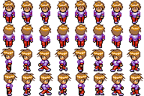
Untuk player kami membuat animasinya dengan komponen animator dan animation yang sudah disediakan unity. Lalu kami memotong sebanyak 16 gambar dari sprite ini untuk menjadi animasi berjalan yaitu kedepan, belakang, kiri dan kanan dengan menggunakkan komponen animaton. Sehingga masing-masing animasi terdiri dari 4 frame dengan kecepatan geraknya untuk setiap animasi sebesar 5 frame per second . Dan pergerakannya akan kami sesuaikan dengan menggunakkan script yang kami buat dan komponen animator yang mentrigger player untuk melakukan animasi
2. Enemy A
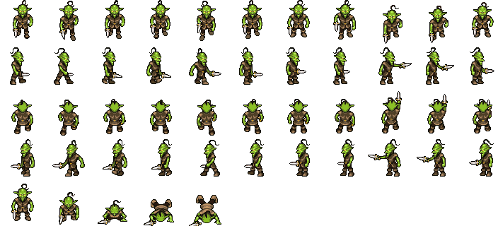
Untuk musuh A kami membuat animasinya dengan komponen animator dan animation yang sudah disediakan unity. Lalu kami memotong sebanyak 16 gambar dari sprite ini untuk menjadi animasi berjalan yaitu kedepan, belakang, kiri dan kanan dan 16 gambar lagi untuk menyerang ke arah depan, belakangm kiri dan kanan dengan menggunakkan komponen animaton . Sehingga masing-masing animasi terdiri dari 4 frame dengan kecepatan geraknya untuk setiap animasi sebesar 5 frame per second . Dan pergerakannya akan kami sesuaikan dengan menggunakkan script yang kami buat dan komponen animator yang mentrigger musuh A untuk melakukan animasi berjalan dan menyerang

3. Enemy B
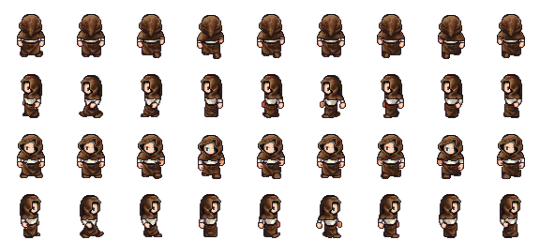
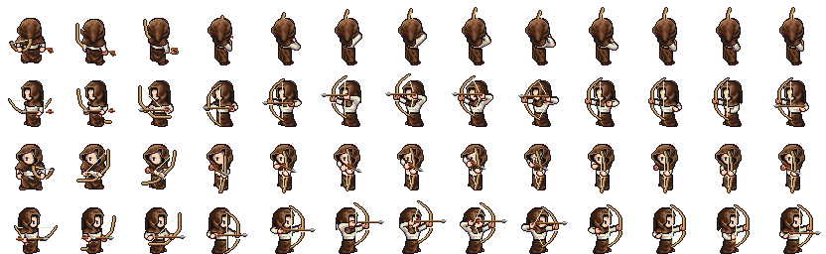
Untuk musuh B kami membuat animasinya dengan komponen animator dan animation yang sudah disediakan unity. Lalu kami memotong sebanyak 16 gambar dari sprite ini untuk menjadi animasi berjalan yaitu kedepan, belakang, kiri dan kanan dan 16 gambar lagi untuk menyerang ke arah depan, belakangm kiri dan kanan dengan menggunakkan komponen animaton . Sehingga masing-masing animasi terdiri dari 4 frame dengan kecepatan geraknya untuk setiap animasi sebesar 5 frame per second . Dan pergerakannya akan kami sesuaikan dengan menggunakkan script yang kami buat dan komponen animator yang mentrigger musuh B untuk melakukan animasi berjalan dan menyerang

4. Map
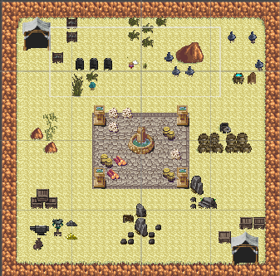

Map disini berukuran 40 tiled x 40 tiled dengan ukuran setiap tilednya adalah 16 pixel
Terdiri dari 3 layer secara umum, yang paling bawah adalah ground, dilanjutkan dengan objek dan collision yang teratas. Kami membuatnya dengan aplikasi tiled yang dapat dieksport ke dalam aplikasi unity.

- LOW LEVEL DESIGN
Source code dengan c# :
5.1. Map
Map yang digunakan untuk setiap mode dan stage dalam game ini selalu sama. Dalam membuat map kami menggunakan aplikasi Tiled dengan spritesheet berbasis tiled yang berukuran16 pixel x 16 pixel dengan map berukuran 40 tiled x 40 tiled.

5.2. Player Movement
Adalah mekanika yang mengatur pergerakan player ketika game dimulai. Kami membuatnya dengan menghubungkan antara input dari keyboard dengan animasi dan penambahan koordinat x dan koordinat y ketika tombol keyboard di tekan. Animasi yang ada akan selalu di update ketika tombol di tekan, dan akan memasuki update animasi “idle” ketika player tidak menekan tombol apapun. Dengan demikian, maka dapat di hasilkan rules untuk pergerakan sebagai berikut :
Movement Increase : 1.5 Pixel / Gerakan
Movement Speed : 2 (Float)
Movement Key : Top Arrow :Player Move Up
: Bottom Arrow :Player Move Down
: Right Arrow :Player Move Right
: Left Arrow :Player Move Left
: Top Arrow + Right Arrow :Player Move Diagonal
: Top Arrow + Left Arrow :Player Move Diagonal
: Down Arrow + Right Arrow :Player Move Diagonal
: Down Arrow + Right Arrow :Player Move Diagonal

5.3. Enemy Movement
5.3.1. Enemy Type A
Musuh A adalah musuh jarak dekat, pada awalnya ia akan berjalan secara random di dalam map. Musuh A akan mendekati player ketika range antara musuh A dengan player sebesar 32 pixel. Jika player sudah masuh ke dalam range itu, maka mekanika pergerakan musuh A berubah dari yang tadinya random menjadi mengikuti player. Musuh A akan terus mengikuti player sampai player keluar dari range itu. Maka dari itu pergerakan player akan dibuat sedikit lebih cepat dari musuh sehingga Musuh A tidak akan terus menerus mengikuti player dan kembali berjalan secara random.

Rumus pathfinding untuk musuh A :
Musuh A akan mengurangi dan menyimpan koordinat musuh dalam satuan vektor. Dan untuk berjalan mendekat, maka posisi player akan dikurangi dengan posisi vektor musuh A. Setelah itu vektor tersebut akan dinormalisasi menjadi vektor satuan. Lalu pergerakan musuh A akan dikalikan dengan movespeed yang ada sehingga Ia akan bergerak mengejar player sampai musuh A mengenai player dan menyerangnya atau sebaliknya player berhasil kabur dan keluar dari range yang telah ditentukan. Jika musuh A menabrak suatu halangan yang ada didepannya maka Ia akan berhenti bergerak dan akan mulai berjalan ketika player mulai memutuskan untuk jalan kembali.
Movement Increase : 1 Pixel / Gerakan
Movement Speed : 2 (Float)

5.3.2. Enemy Type B
Musuh B adalah musuh jarak jauh, ia akan berjalan secara random didalam map. Musuh B akan melakukan animasi menyerang ketika player sudah berada dalam radius 48 pixel. Jika musuh B menabrak suatu halangan yang ada didepannya maka Ia akan berhenti bergerak dan akan mulai berjalan ketika player mulai memutuskan untuk jalan kembali
Movement Increase : 1 Pixel / Gerakan
Movement Speed : 2 (Float)

5.4. Enemy Attack
5.4.1. Enemy Type A
Musuh A akan melakukan animasi menyerang sebanyak 4 frame /gambar ketika jarak antara vektor dari musuh A dengan player lebih kecil dari 16 pixel.
5.4.2. Enemy Type B
Musuh B akan melakukan animasi menyerang sebanyak 4 frame/gambar ketika jarak antara vektor musuh A dengan player lebih kecil dari 48 pixel. Arah anak panah akan bergerak secara horizontal atau vertical dengan kecepatan 5 pixel per detik sepanjang 45 pixel. Sehingga karena 1 tiled dari map terdiri dari 16 pixel, maka kecepatan satu anak panah melewati 1 tilednya sekitar 3 detik.

- SCENARIOS
Actor:
Player
Role:
Sebagai pemain dalam game
Assumption and dependencies:
1. Access Main Menu
Sebelum memulai permainan player akan memilih 3 mode yang ada diantaranya easy, medium, dann hard. Diansumsikan semua process b
2. Play the game
Setelah melewati main menu player akan terhubung ke scene selanjutnya dimana permainan sudah dimulai

Kirim Email

Lihat Info

Login Admin

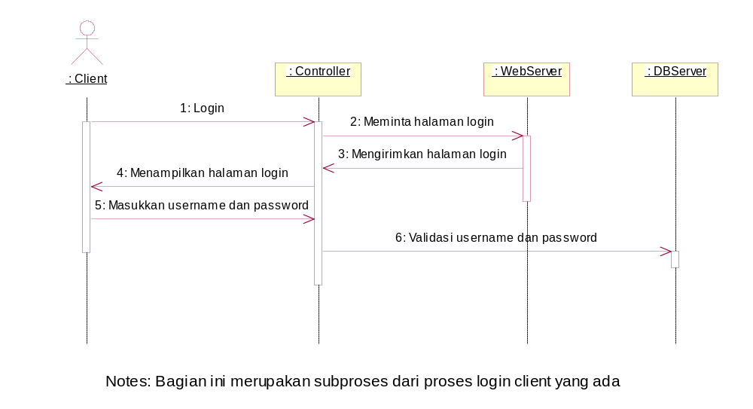

- LESSON LEARNED
Pada bagian ini jelaskan pelajaran yang kalian dapat dari proses pembuatan SDS ini.

  - .....
  - .....
  - .....

